Moving into the Future of Audio
ゼンハイザーグループ、ドイツの生産設備への投資を継続

2024年5月28日
ゼンハイザージャパン株式会社

（本資料は、独ヴェーデマルク 2024年5月16日に発表されたプレスリリースの抄訳です）

ゼンハイザーグループは、自社工場に多額の投資を行っています。これにより、家族経営の企業が生産の独立性を高め、オーディオ業界の未来をつくり、継続的に成功へ導けるよう取り組んでいます。ドイツ・ハノーバー近郊のヴェーデマルクにある本社では現在、「Moving into the Future」の旗印の下、生産の拡大と再編に向け、最先端の生産技術、特にプリント基板の組み立てに対して投資を行っています。最初のステップは、生産スペースを拡げるため既存の生産ラインを再配置することでした。次に、クレーンを使って生産ホールの屋根から2基の新しいリフロー炉を吊り上げました。これにより、以前の2基から4基の組立システムを生産ホールに設置することができ、プリント基板の生産能力が向上します。
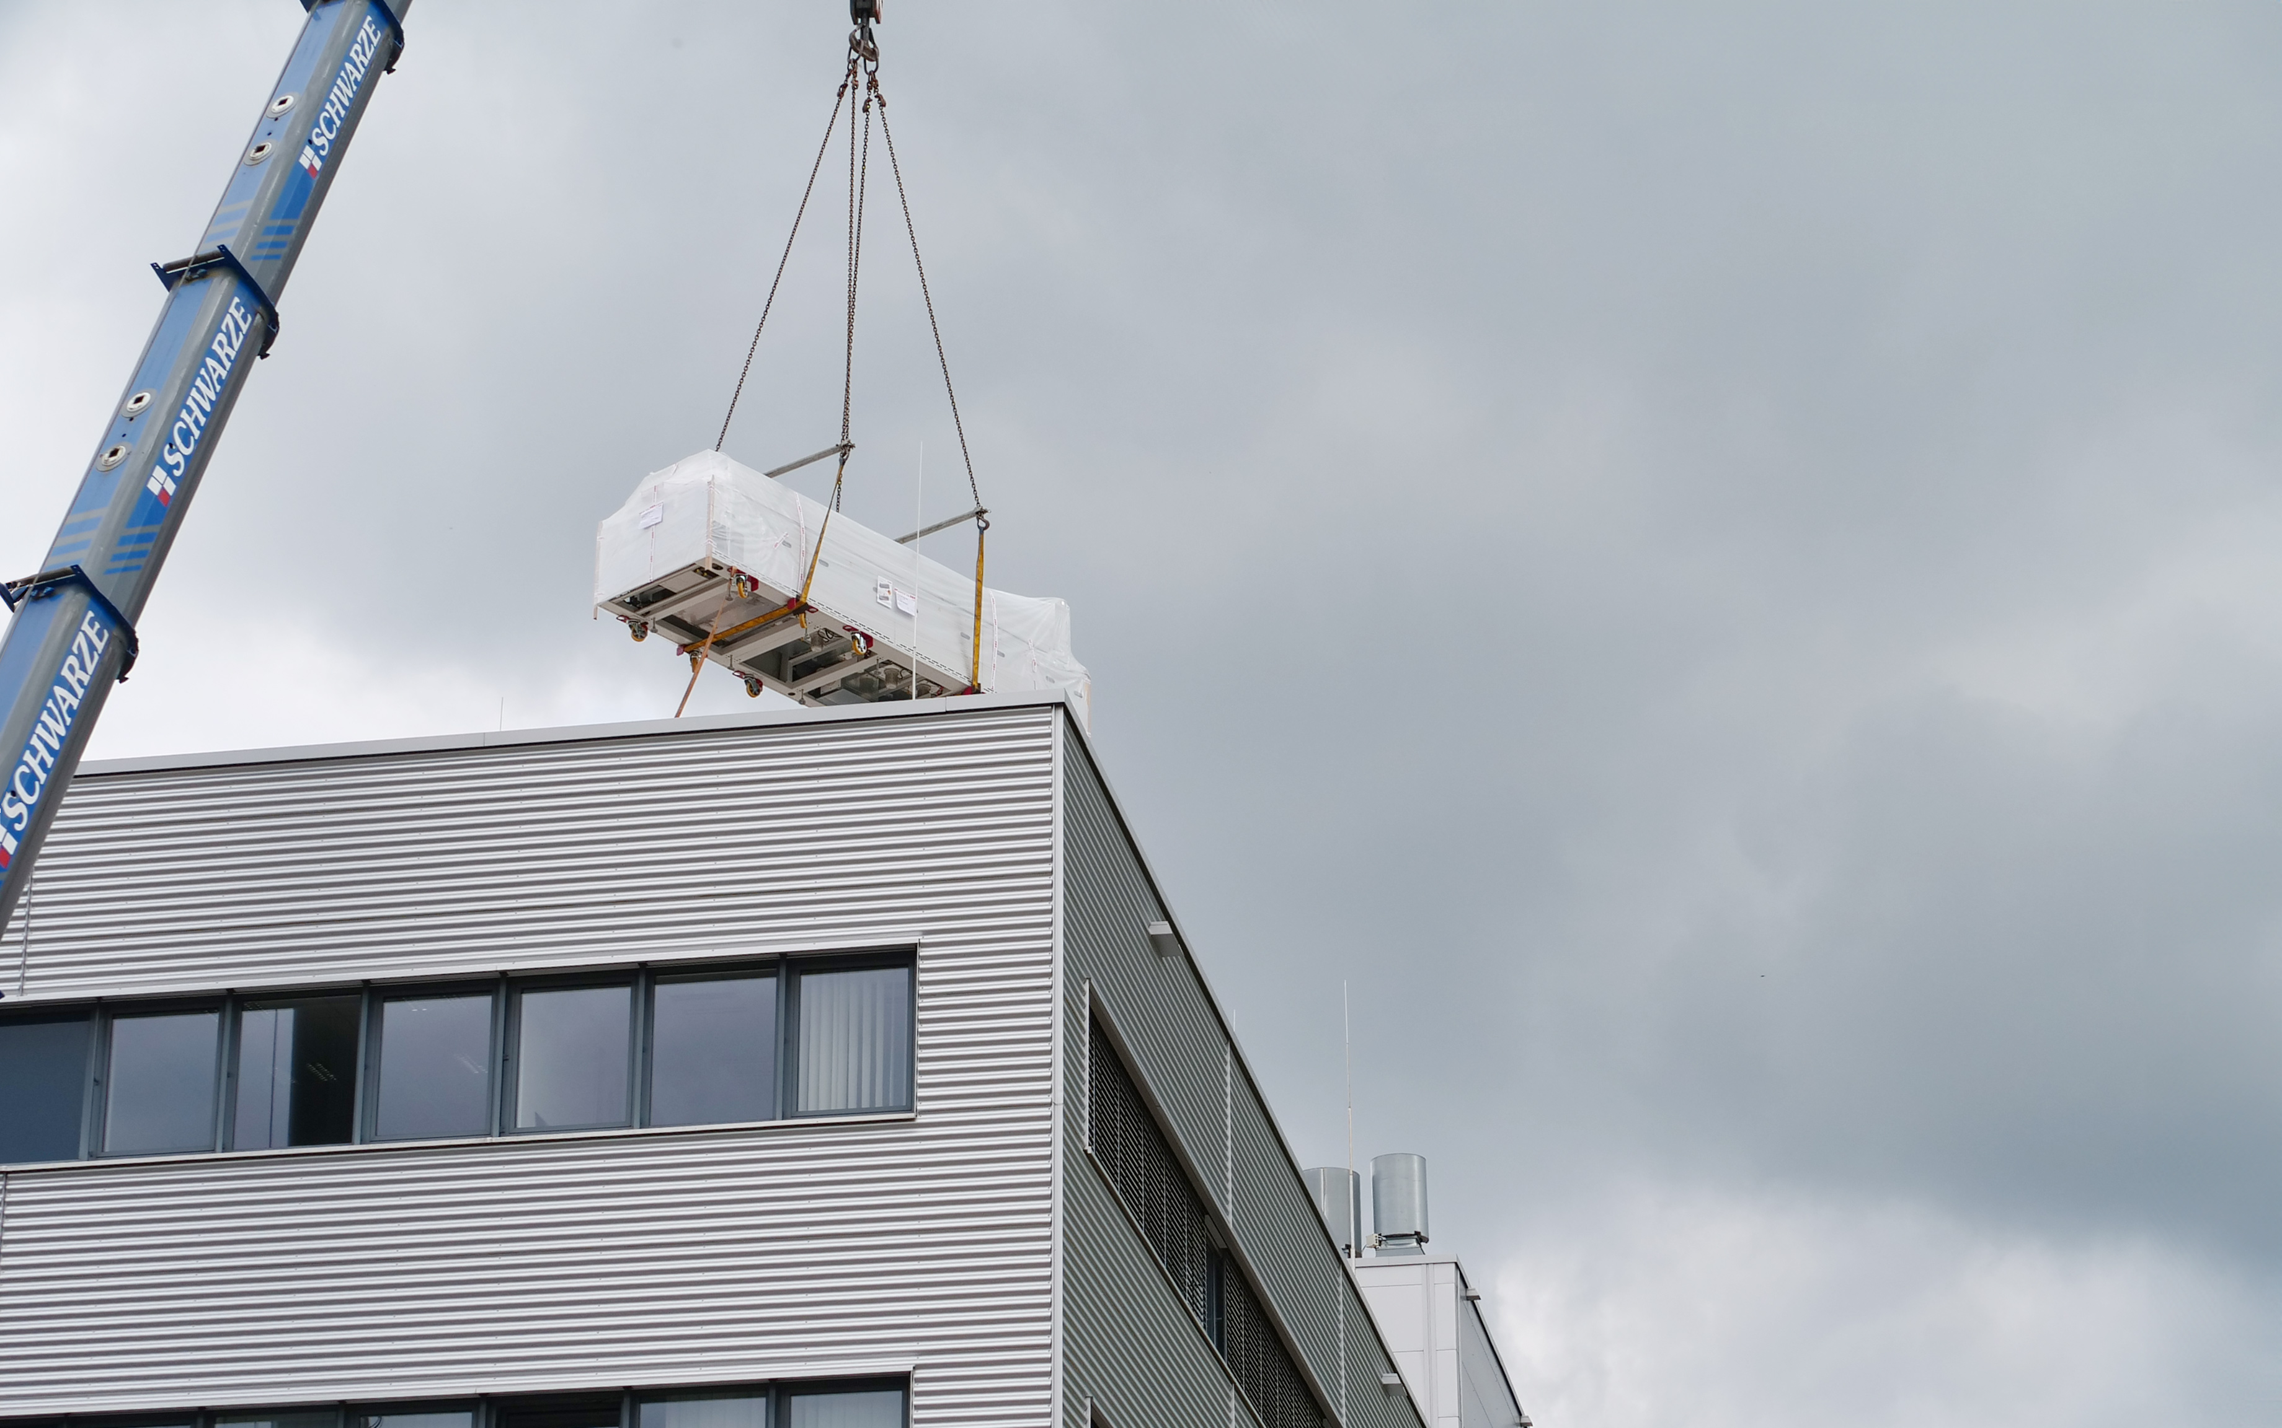

ゼンハイザーは、ドイツ本社の生産能力がさらに拡大しています。追加のプリント基板組立システム用のスペースを拡げるため、まずは生産設備で「表面実装デバイス（SMD）ライン1」の配置を変更しました。
最高執行責任者（COO）で執行役員会のメンバーのアンドレアス・フィッシャー（Dr. Andreas Fischer）は次のように述べています。「この生産ラインシステムの再配置と新規増設は、生産強化策の1つです。ヴェーデマルク工場の生産能力への継続的な投資を通じて、当社はサプライチェーンからの独立性を高めています。昨年、すでに約500万ユーロをこの工場に投じました。今年は1,400万ユーロを上回ります。」
共同CEOであるダニエル・ゼンハイザー（Daniel Sennheiser）は次のように述べています。「当社はサプライチェーンを絶えず改善し、自社の生産能力を継続的に拡大してきました。そうすることで当社は長期的に将来に対応できるだけでなく、お客様にとって信頼できるパートナーであり続けることができます。」

最初のSMD 1生産ラインは、2017年からヴェーデマルク工場で使用されています。生産能力が2倍のもう1つの生産ラインは、2022年に稼働を開始しました。これらが連携することで、組立ラインでプリント基板を確実に生産できます。SMD 1システムは、8つの配置ヘッドを利用して1時間に平均25,000個の速度でプリント基板に部品を配置します。今回の機械の再配置で、生産フロアには以前の2基から合計4基のSMD配置システム用のスペースが生まれます。新規ラインのリフロー炉の設置で、プリント基板の生産能力を数倍に高めるだけでなく、技術開発のペースも維持できます。新しいステップにより、材料フローの最適化もできます。通常、このような移動に伴うロジスティクスの維持は困難であり、機械の巨大な部品を運ぶために、特別な構造を構築する必要がありました。リフロー炉を設置するために、生産ホールの屋根に穴をあけ、クレーンを使い上からリフロー炉を生産エリア内に配置しなければなりませんでした。すべてがスムーズに進んだのは、主に事前の綿密な準備のおかげだとフィッシャーは述べています。「移動に伴う生産ロスを補うために、年初から約10,000枚のプリント基板を事前に生産しておきました。チーム全体の献身的な取り組みがなければ、再配置は不可能でした。」

Moving into the Future
今回の取り組みは、ヴェーデマルク工場を強化するための一連の投資の一環です。ヴェンネボステルの工場は、高精度の自動プロセスの技術と、自社クリーンルームでのマイクカプセルの生産を含むハイエンド製品の製造に特化しています。この焦点をさらに明確化させるために、2022年には新しいSMDラインに投資し、2023年にはデジタルツール管理システムとマイクコンポーネント用の10基の追加生産システムに投資しました。これからの取り組みとして、自動SMDストレージシステムの増設が予定されています。
また、ルーマニアのブラショフ工場は、手作業による生産のほか、製品の最終テストと梱包に重点を置いています。オーディオのスペシャリストであるゼンハイザーは、持続可能な成長戦略の一環として、この工場にも多額の投資を行っており、利用できる生産スペースを3倍に拡張し、2023年には総額で約1,300万ユーロを投じました。アンドレアス・フィッシャーは次のように述べています。「強力な生産設備を備えるゼンハイザーは、コアコンピタンスである製品の高い品質に投資しています。」

ゼンハイザーブランドについて
オーディオと共に生きるゼンハイザー。世の中を変えるオーディオ製品を作りだすことに情熱を捧げ、オーディオの未来と素晴らしいサウンド体験を築く。これこそが75年以上もの歳月、変わらずに掲げてきたゼンハイザーの意義です。Sennheiser electronic SE & Co. KGはマイク、会議システム、ストリーミング技術、モニタリングシステムなどの様々なプロオーディオ事業を展開しながら、ヘッドホン・イヤホン、サウンドバー、スピーチ-エンハンスヒアラブルデバイスなどの一般消費者向け事業をSonova Holding AGへのブランドライセンス事業で展開しています。

www.sennheiser.com
www.sennheiser-hearing.com

<本リリースに関する報道関係者のお問い合わせ先>
ゼンハイザージャパンPR事務局 （ブレインズ・カンパニー内）
中村・西田・坂川・齋藤
TEL：03-4580-9156 / MAIL：sennheiser@pjbc.co.jp

